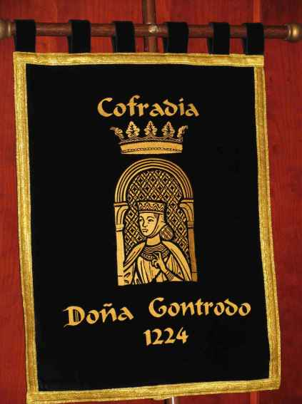
III Gran Capítulo de la Cofradía Doña Gontrodo

Oviedo, 30 de octubre de 2010

La Cofradía Doña Gontrodo de Oviedo, celebró el día 30 de octubre su III Gran Capítulo. Esta cofradía, como es sabido, es la única cofradía inscripta en FECOES, integrada solamente por mujeres.

El punto de encuentro de las cofradías tuvo lugar en la céntrica calle Milicias y el desayuno se sirvió en la cafetería del mismo nombre, que es la más próximo a la estatua de Woody Allen, donde los cofrades aprovecharon para hacerse unas fotos con el cineasta. Desde allí se fue desfilando hasta la Iglesia de San Juan el Real y que está muy próxima, en donde tuvo lugar la santa misa oficiada por el sacerdote don Alvaro, que aludió a las cofradías con una bonita homilía. La misa estuvo amenizada por el Ochote de la Unión que se escuchó muy bien dentro del majestuoso templo.

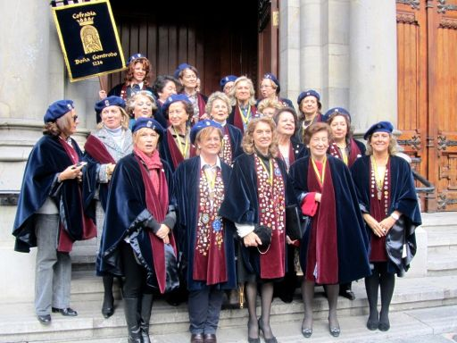
Una larga comitiva, llenó el espacio comprendido entre la iglesia y la calle San Francisco, pasando por las calles peatonales de Melquiades Álvarez, Palacio Valdés y Pelayo. camino del Ayuntamiento. Una impresionante caravana, formada por veintitrés cofradías, en la que desfilaban cerca de doscientos cofrades , luciendo espectaculares vestimentas. Todo un espectáculo, que llamó poderosamente la atención de los viandantes.

Los componentes de la marcha cívica , fueron recibidos abajo, en la entrada principal del Ayuntamiento, por Gabino de Lorenzo, alcalde de la ciudad, saludando a los componentes de la comitiva y " posando" con las anfitrionas y Cofrades de Honor ..

El Acto de Investidura tuvo lugar en el Salón Príncipe del Ayuntamiento. La guapa y diligente periodista Elena de la Fuente, después de presentar a las personas de la mesa, dio inicio al acto, con las palabras de bienvenida de la presidenta y el saludo de Carlos Martín, presidente de FECOES.

Se presentaron a los galardonados que serían investidos y seguidamente se les otorgó el nombramiento honorífico al que fueron merecedores, que agradecieron mediante brillantes parlamentos. Igualmente se invistieron las nuevas cofrades y los galardonados fueron invitados para firmar en el Libro de Oro de la cofradía, cerrando el acto Jaime Reinares que presidió la mesa.

El almuerzo de confraternidad tuvo lugar en Trascorrales, antigua plaza del pescado y fue el colofón de este Gran Capítulo , del que se puede decir, que constituyó todo un éxito, tanto de organización como de asistencia de cofradías

Enumeramos a las mismas por el orden en que desfilaron: Piñal do Rei (Portugal), Queijo Serra da Estela, Contraría Gastronómica Amadora (Portugal) Confrarie de Saint -Romain (Francia), Enófilos de Utiel-Requena, La Alubia de la Bañeza, Alubia de Tolosa, Anchoa de Santoña, La Queimada de San Sebastián, Queso de Cantabria, Hojaldre de Torrelavega, Pimiento del Fresno de la Vega, Queso Manchego, Vino de la Rioja, Vino de la Ribera del Duero, Amigos de los Quesos del Principado de Asturias, La Buena Mesa de la Mar, Amigos de los Nabos, Cofradía del Colesterol, Cofradía del Oriciu, Vino de Cangas, Orden del Sabadiego y Cofradía Doña Gontrodo.

Fuente: FECOES

